Objectif de la séquence  - Définir une liaison,  - Définir un mouvement,  - Définir et tracer une trajectoire.  Connaissance nouvelle  - Mouvement relatif de deux solides en liaison pivot ou glissière. | Observations :

VERIN ELECTRIQUE
Mise en situation

Le système technique étudié est un vérin électrique destiné à actionner une cuve.
Pour des raisons de dosage, à certains moments de la fabrication, la cuve contenant de la peinture doit être inclinée comme le montre la figure ci-dessous.

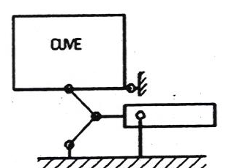  Position initiale | 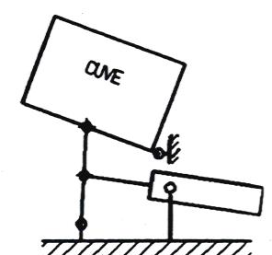  Position finale

Présentation du vérin

Le vérin électrique est constitué de trois sous-ensembles :
- un moteur frein,
- un réducteur de vitesse,
- un vérin mécanique transformant le mouvement de rotation en un mouvement de translation rectiligne.
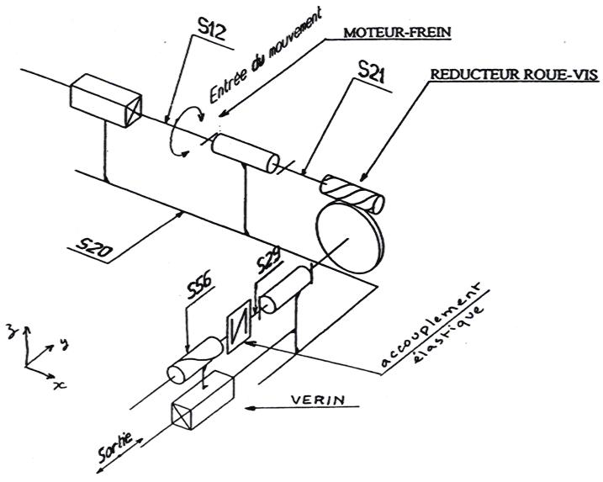

DOCUMENT REPONSE

MODELISATION DU VERIN

- Repasser sur le schéma cinématique (page 1) les classes d’équivalences S20 et S56 de deux couleurs différentes. (1,25+1,25 pts)

- Caractériser et identifier les liaisons entre les solides. Les mouvements relatifs seront définis dans la base R_{O}. Le mécanisme étant en fonctionnement, compléter le tableau.
1= mouvement ; 0= pas de mouvement. (0,5+1,25 pts / Liaison)

Solides  En mouvements relatifs |  | DEPLACEMENTS POSSIBLES |  |  |  |  |  | NATURE  DE LA LIAISON
 |  | RX | RY | RZ | TX | TY | TZ | NATURE  DE LA LIAISON
S56 | S20 |  |  |  |  |  |  | ..........................................  .........................................
S21 | S20 |  |  |  |  |  |  | ..........................................  .........................................

ETUDE GEOMETRIQUE

Le vérin électrique étudié est destiné au pivotement de la cuve.
Le croquis ci-après représente le dispositif de transformation de mouvement entre le vérin électrique et la cuve de peinture.
L’objectif de l’étude est de vérifier une des caractéristiques techniques annoncées par le constructeur :
➔ Pivotement de 2O° de la cuve en position finale.

- Préciser la nature du mouvement de la cuve 73 par rapport au bâti. (1 pt)
En déduire la nature de la trajectoire du point B au cours de ce mouvement. (0,5 pt)
___________________________________________________
___________________________________________________
- Préciser la nature du mouvement de la biellette 71 par rapport à la cuve 73. (1 pt)
En déduire la nature de la trajectoire du point K au cours de ce mouvement. (0,5 pt)
___________________________________________________
___________________________________________________
- Préciser la nature du mouvement de la tige du vérin S56 par rapport au corps S20. (1 pt)
En déduire la nature de la trajectoire du point K au cours de ce mouvement. (0,5 pt)
___________________________________________________
___________________________________________________
- Préciser la nature du mouvement de la biellette 72 par rapport au bâti. (1 pt)
Démontrer l’égalité suivante T_{K,72/bâti} = T_{K,S56/bâti}. (1 pt)
___________________________________________________
___________________________________________________
___________________________________________________

- Préciser la nature du mouvement de la tige du vérin S56 par rapport au bâti. (1 pt)
En déduire la nature de la trajectoire du point K au cours de ce mouvement. (0,5 pt)
___________________________________________________
___________________________________________________
- Tracer toutes ces trajectoires sur la figure ci-dessous. (1 pt)

- A partir des données de la mise en situation, représenter le point K en position finale. (1,5 pts)

- Repérer sur la figure l’angle de pivotement de la cuve. (1 pt)
___________________________________________________
- Déterminer la course du vérin. (1,5 pts)
Course :_____________________________________________
- Les données constructeurs sont elles vérifiées ? justifier. (1 pt)
___________________________________________________

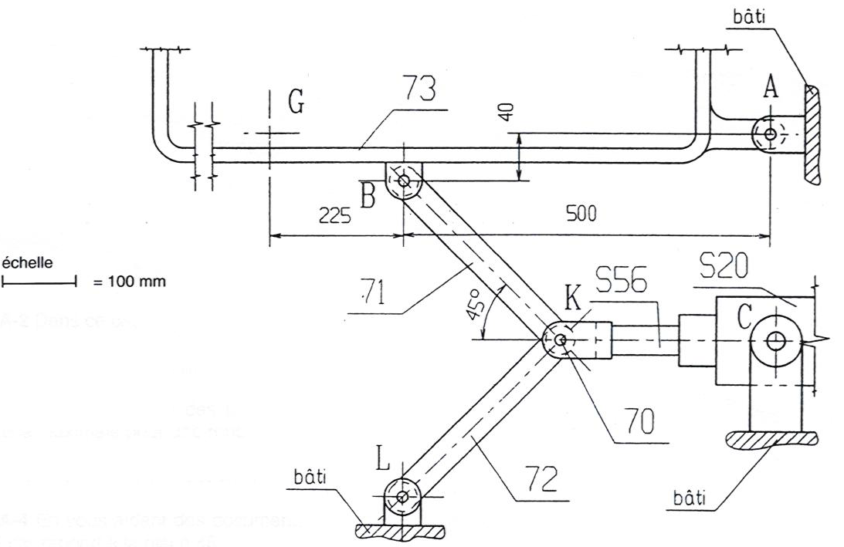
50 mm

